django官方文档：<https://docs.djangoproject.com/en/2.2/>

Windows下创建一个虚拟环境：

cmd > python -m venv web_system

cd web_system

cd Scripts

activate.bat # 进入虚拟环境

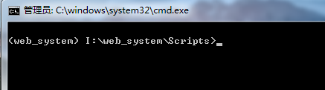

pip install django # 安装django包

pip freeze # 查看安装的包

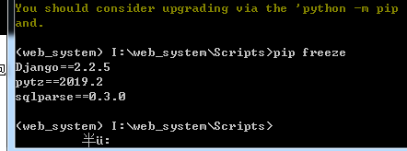

在Scripts下创建一个项目，这样项目和scripts就在同一个目录下

I:/web_system/Scripts/django-admin startproject dangdang

cd dangdang

python manage.py runserver # 启动项目

可通过localhost:8000访问， 默认是8000

也可以更改python manage.py runserver 9000

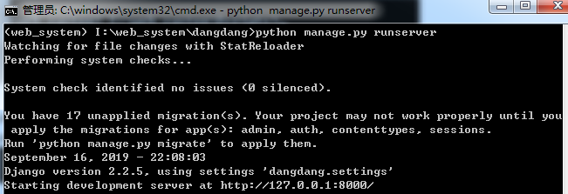

你的网站上一个独立的功能叫一个app

创建app:

python manage.py startappblog

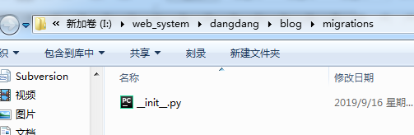

这个里面放的是该app对数据库的一些操作的历史记录

django与MySQL数据库的连接

1.安装pymysql pip install pymysql （pymysql是MySQL的一个驱动程序）

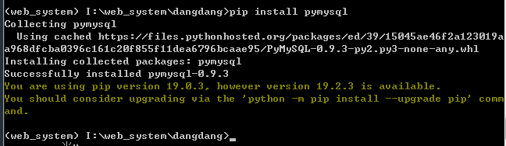

2.修改配置文件：去项目的settings里配置下数据库

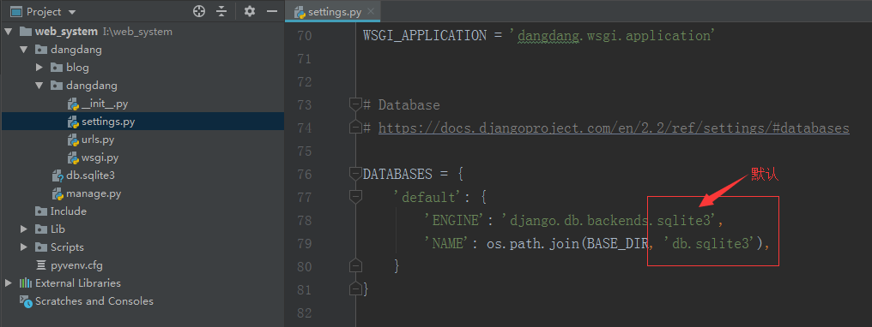

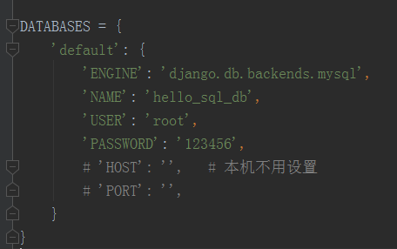

1. 在工程目录的__init__.py增加代码

import pymysql

pymysql.install_as_MySQLdb()

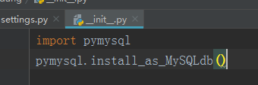

python manage.py migrate # 执行这个即与数据库发生关系，如下图这些会写入数据库中

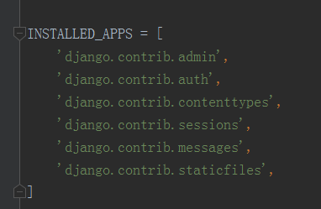

**报错：**

1. django.db.utils.ProgrammingError: (1064, "You have an error in your SQL syntax; check the manual that corresponds to your MySQL server version f

or the right syntax to use near 'SET SESSION TRANSACTION ISOLATION LEVEL READ COMMITTED' at line 1")

解决方法：

DATABASES = {  
 'default': {  
 'ENGINE': 'django.db.backends.mysql',  
 'NAME': 'mysql',  
 'USER': 'root',  
 'PASSWORD': '123456',  
 # 'HOST': '', # 本机不用设置  
 # 'PORT': '',  
 'OPTIONS': {'isolation_level': None} # 加上这一句  
 }  
}

1. django.db.migrations.exceptions.MigrationSchemaMissing: Unable to create the django_migrations table ((1064, "You have an error in your SQL synt

ax; check the manual that corresponds to your MySQL server version for the right syntax to use near '(6) NOT NULL)' at line 1"))

解决办法：

版本兼容问题，之前在执行：python manage.py makemigrations  时一切正常

执行python manage.py migrate时报错

## MySQL notes**[¶](https://docs.djangoproject.com/en/2.2/ref/databases/" \l "mysql-notes" \o "Permalink to this headline)**

### **Version support[¶](https://docs.djangoproject.com/en/2.2/ref/databases/" \l "version-support" \o "Permalink to this headline)**

Django supports MySQL 5.6 and higher.

django2.2只支持5.6以上版本的数据库